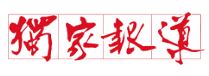

靈鷲山台北講堂啟建梁皇法會 蔣萬安供燈祈願平安共好

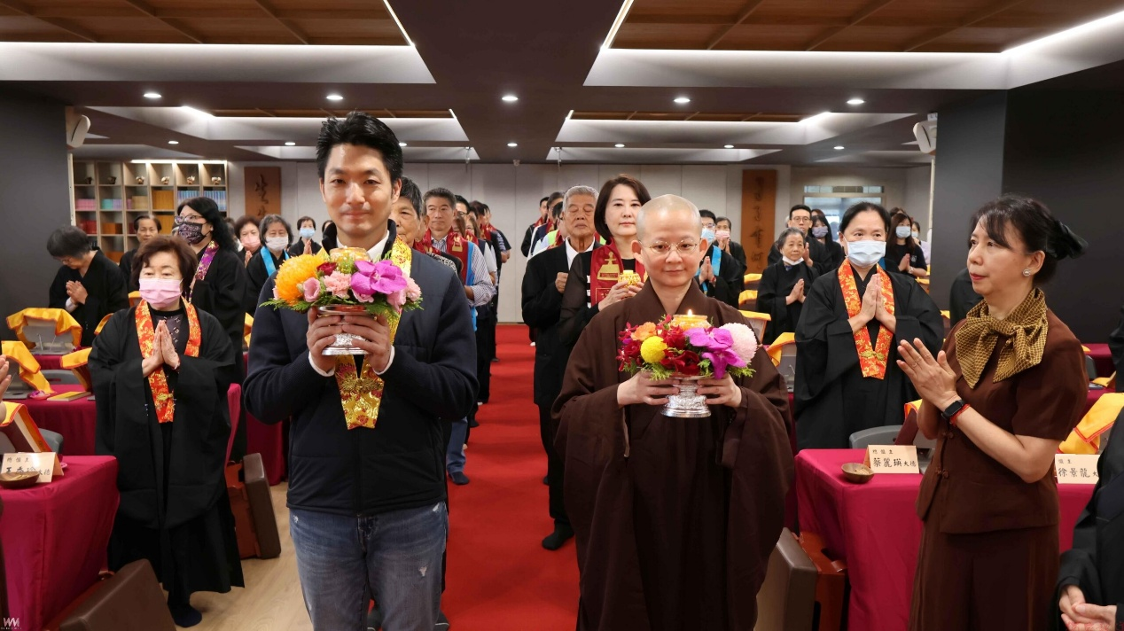

【（觀傳媒大台北新聞）記者蔡宇辰／台北報導】靈鷲山台北講堂10月7日至11日啟建「梁皇寶懺暨瑜伽燄口施食法會」，透過佛教傳承千年的儀軌，恭誦懺文、頂禮諸佛、廣施法食，吸引來自各地信眾參與。台北市長蔣萬安到場供燈祈福，為城市安定與人民平安祈願。法師領眾在一聲聲佛號、一拜一願中虔誠禮懺修福，透過懺悔、發願和回向，共同感受佛法淨化人心、轉化生命的慈悲力量。

一連5天莊嚴殊勝的法會在梵唄聲中展開，壇場清淨莊嚴，香煙裊裊、梵音繚繞，大眾齊聲誦經，虔誠頂禮，每一次頂禮都代表放下煩惱，每一次起身都象徵重新出發。上午10點50分，蔣萬安市長親臨法會現場，走上壇城在佛前恭敬供燈，祈願家庭幸福美滿、社會和諧安定、城市平安順遂。

立委羅智強、王鴻薇、台北市議員徐弘庭、陳炳甫、林珍羽、陳怡君以及靈鷲山護法總會副總會長何語、榮董總會顧問葉金鳯、榮董王阿和、呂嘉騏、松山國小校長陳冠英和中山區多位里長也到場供燈祈福，以善念與祝福為城市注入溫暖正向的能量。

蔣萬安讚歎靈鷲山開山住持心道大和尚長期提倡永續和平的價值，雖然不同國家不同語言，但人都是一樣的，雖然國家在不同的緯度，但愛是沒有距離的，市長提到靈鷲山即刻協助尼泊爾救災重建；自2023年捐贈愛心食物箱照顧台北市民，只要世界各地或台灣有需要幫助的地方，都可以看見靈鷲山慈悲博愛的身影。隨後，市長將法會愛心物資頒贈給台灣關愛基金會蘇素倫主任和10多位不同國籍的可愛孩子們，法會功德化為實際行動，傳遞溫暖與關懷到社會每個角落。

台北講堂監院法昂法師表示，市政建設與宗教信仰雖然扮演不同角色，然而追求城市安定、人民平安及社會和諧，卻是共同關懷的重要價值，透過祈福點燈，不僅凝聚社會善念，也讓宗教承載的慈悲、和平與關懷精神，成為眾人共同守護家園、祝願未來的美好力量。

5天法會將個人的祈願與祝福，轉化為大眾共修共善的力量，讓慈悲與智慧成為安定社會的重要基石。志工們齊心投入法會籌備，從布置壇城、施食供品，以恭敬心護持道場，為所有善信成就真實懺悔、積聚資糧的殊勝法緣。法會期間並舉行三大士燄口法會，準備豐盛精緻的鮮味素齋供養，由法師持誦真言加持供品，廣施十方法界眾生，使其離苦得樂、得聞佛法，並勸請皈依三寶，種下解脫善因。

https://www.scooptw.com/local_news/537374/%E9%9D%88%E9%B7%B2%E5%B1%B1%E5%8F%B0%E5%8C%97%E8%AC%9B%E5%A0%82%E5%95%9F%E5%BB%BA%E6%A2%81%E7%9A%87%E6%B3%95%E6%9C%83-%E8%94%A3%E8%90%AC%E5%AE%89%E4%BE%9B%E7%87%88%E7%A5%88%E9%A1%98%E5%B9%B3%E5%AE%89/

